KREUZFAHRTBERICHT
AMA GA4; 08.12. – 20.12.2016
„Große Galareise 2016“

Datum | Hafen | geplante  Ankunft | geplante  Abfahrt | tatsächliche  Ankunft | tatsächliche  Abfahrt
08.12.2016 | Nizza / Frankreich |  | 18.00 |  | 20.48
09.12.2016 | Barcelona / Spanien | 14.00 | 23.00 | 14.42 | 21.12
10.12.2016 | Ibiza / Balearen / Spanien | 12.00 | 22.00 | 08.48 | 20.54
11.12.2016 | Cartagena / Spanien | 12.00 | 18.00 | 11.42 | 17.54
12.12.2016 | Auf See
13.12.2016 | Lissabon / Portugal | 09.00 | 16.00 | 08.06 | 15.36
14.12.2016 | Huelva / Spanien | 12.00 | 18.00 | 12.36 | 18.30
15.12.2016 | Malaga / Spanien | 08.00 | 14.00 | 08.06 | 14.06
16.12.2016 | Auf See
17.12.2016 | Cagliari / Sardinien / Italien | 12.00 | 18.00 | 11.36 | 18.06
18.12.2016 | Neapel / Italien | 13.00 | 19.00 | 12.42 | 19.06
19.12.2016 | Civitavecchia / Italien | 07.00 | 18.00 | 06.42 | 18.18
20.12.2016 | Nizza / Frankreich | 10.00 |  | CXL | CXL
20.12.2016 | Savona / Italien | 07.30 |  | 07.54

RIPPEL | CHRISTIAN | CD | 703
HANUSA | CAROLIN | Sekretariat, Behörden | 702
FUCHS | REBECCA | BRB 2 | 706
STRICKER | ANJA | Kreuzfahrtberatung, Bibliothek | 707
KALLER | LUTZ | Leitung BRB | 705
CHRIST | JEANETTE | Leitung Info, VIP | 712
HOHENWARTER | BARBARA | Info, Hospital | 757
BREITBARTH | BIANCA | Sport, Animation, Bettenbuch | 612
MENGES | THOMAS | Vorträge, Durchsagen, LGI, Auslaufmelodie | 649
SCHULTZ | MICHAEL | DJ, Kino, Technik | 711
KOCH | ULRICH | Golf, Lager 5, Fahrräder | 701
KNORR | ENRICO | Entertainment | 708
HAUCK | MANUEL | Übergabe Vorträge | 651

Kapitän: Hubert Flohr
Hotelmanager: Andreas Vespermann
Schiffsarzt: Dr. Gregor Schmitz

Einstiege: Am 13.12.2016 in Lissabon / Portugal
Björn Appel & Rene Krömer (Team Marc Marshall)
Marc Marshall (Stargast)
Gerhard Buse

Am 15.12.2016 in Malaga / Spanien
Vincenzo Anastasio, Gisca Florin
Uwe Hamprecht (Künstler)
Maggy Pfingsten-Brohm, Halina Nawani Tappert & Michael Schulze (Phoenix)

Am 18.12.2016 in Napoli / Italien
Fritz Pichler
Rolf Müller

Ausstiege: Am 09.12.2016 in Barcelona / Spanien
Francesco Orlando & Paolo Sereni
Karin Tiedje (mediz. Ausschiffung) mit Ehemann Otto Tiedje, BN 417273

Am 10.12.2016 in Ibiza / Spanien
Marvin Dietmann (BN: 840730)

Am 11.12.2016 in Cartagena / Spanien
Steffen Jung, Oliver Keil, Klaus Malecha, Michael Meinert (Team Nicole)
Nicole & Winfried Seibert (Stargast)
Fritz Pichler (Corporate Chef)

Am 13.12.2016 in Lissabon / Portugal
Francesco Santangelo

Am 15.12.2016 in Malaga / Spanien
Björn Appel & Rene Krömer (Team Marc Marshall)
Marc Marshall (Stargast)
Gerhard Buse
Helmut & Eva Paul (Künstler)

Am 18.12.2016 in Napoli / Italien
Vincenzo Anastasio, Gisca Florin

Am 19.12.2016 in Civitavecchia / Italien
Renate Marosch (mediz. Ausschiffung) und Ehemann Friedel Marosch
(BN: 420696)

niZZA / FRANKREICH
Die Einschiffung ist reibungslos verlaufen. Die letzte Flug-Ankunft war statt 18.30 Uhr am Schiff erst um 20.30 Uhr, da der Flug 2 Stunden Verspätung hatte. Somit hat sich auch unsere Abfahrt von 19.00 Uhr auf 21.00 Uhr verschoben.

bARCELONA / SPANIEN
Der Plan A war, dass wir bereits 13.00 Uhr ankommen, die Ausflüge entsprechend früher beginnen können und entsprechend früher zurück am Schiff sind. Dann hätten wir an diesem Abend noch den ersten Gala-Abend machen können und den Handshake vor der Willkommens-Show mit Begrüßungscocktail. Aufgrund der 2-stündigen Verspätung in Nizza, war es nicht möglich um 13.00 Uhr in Barcelona zu sein. Das hatte zur Folge, dass der Plan für die nächsten 2 Tage komplett umgeplant werden musste.
Wir sind erst um 15.00 Uhr angekommen und dementsprechend lange gingen auch die Ausflüge. Der letzte Ausflug ist erst um 20.30 Uhr zum Schiff zurückgekommen. Unsere Abfahrt haben wir dann 2 Stunden früher geplant, um den Gästen bereits eine frühere Ankunft in Ibiza zu ermöglichen. Statt 12.00 Uhr wollten wir mit Ankunft bereits um 09.00 Uhr den Gaesten einen „halben“ Tag mehr geben. A ) als Ausgleich für Barcelona B ) damit die Ausflüge nun vormittags stattfinden können, die Gäste den Nachmittag zur freien Verfügung haben und noch an diesem Abend den ersten Gala-Abend veranstalten zu können.
Die Gäste haben den kürzeren Aufenthalt in Barcelona ohne weitere Kommentare hingenommen. Wir haben sie immer entsprechend informiert und die Situationen erklärt. Dazu kommt, dass die Gäste den längeren Aufenthalt in Ibiza sehr gelobt haben.
Sonst alles gut.

IBIZA / BALEAREN / SPANIEN
Veränderte Liegezeit: statt 12.00 – 22.00 Uhr lagen wir 09.00 – 21.00 Uhr.
Wir sind eine Stunde früher ausgelaufen, um den Gala-Abend zu gestalten. Weiterhin hatte der erste Star-Gast Nicole am Abend ihre Show. Mit Showbeginn um 22.00 Uhr konnten wir auch eine störungs- & vibrationsfreie Show, ohne Motorengeräusche, gewährleisten. Sonst alles gut.

CARTAGENA / SPANIEN
Wir lagen ziemlich zentral und alles war fußläufig erreichbar. Alles ok.

LISSABON / PORTUGAL
Die Liegezeit wurde von 09.00 – 16.00 Uhr auf 08.00 – 15.00 Uhr verlegt.
Dies hatte 4 Gründe: 1. Bei Ankunft 08.00 Uhr fährt man mit Sonnenaufgang in den Hafen, toller erster Eindruck, 2. Die Ausflüge würden so spät wiederkommen, sodass die Gäste erst am Nachmittag hätten Mittagessen können. 3. Wir konnten eine Auslaufparty mit Live Musik, Sekt etc. entsprechend der Gala-Reisen, zu einer passenden Zeit platzieren (zwischen Mittagessen und Teestunde). 4. Wir konnten somit auch am Nachmittag noch einen Cocktail für Silber- & Gold-Gäste mit dem Kapitän platzieren. Lissabon war toll.

HUELVA / SPANIEN
Bei Ankunft hat es leider in Strömen geregnet. Der Hafen selber konnte seine Begrüßungszeremonie nicht veranstalten. Ansonsten waren alle sehr hilfsbereit und wollten sich gut präsentieren. Der Hafen hat uns großzügig 4 Shuttlebusse kostenlos zur Verfügung gestellt. An der Anlegestelle selbst gibt es nichts. Die Stadt Huelva liegt 18 km vom Hafen entfernt und bietet nicht sehr viel. Zudem waren wir auch überwiegend in der Siesta-Zeit dort, daher hatten viele Geschäfte geschlossen. Die Ausflüge sind nicht so spannend und bestehen eigentlich aus einem begleiteten Transfer und einem längeren Aufenthalt in der Stadt. Das Wetter klärte zum Glück noch auf und es wurde ein schöner sonniger Nachmittag. Die Gäste waren insgesamt trotzdem zufrieden. Dennoch würden wir den Hafen nicht für künftige Anläufe empfehlen.

MALAGA / SPANIEN
Wir lagen in einer sehr guten Position im Hafen, direkt am Hafenausgang im Stadtzentrum.
Alles bestens.

CAGLIARI / SARDINIEN / ITALIEN
Da man im Hafen nicht laufen darf, gibt es einen Shuttlebus, der die Gäste direkt ins Stadtzentrum bringt. Neu ist, dass man ein Zelt-Terminal hat mit Touristeninfo-Stand.

NEAPEL / ITALIEN
Alles ok.

CIVITAVECCHIA / ITALIEN
Auch hier war alles ok. Zum Nachmittag hin wurde das Wetter richtig schlecht und regnerisch. Die Rom-Ausflüge kamen pünktlich wieder.

NIZZA / FRANKREICH
Am Vorabend fiel die endgültige Entscheidung, aufgrund der schlechten Wettervorhersage, den Hafen von Nizza nicht anzulaufen. Alternativhafen wurde Savona in Italien.
Die nun geplante Ankunft war 07.30 Uhr. Doch aufgrund des schlechten Wetter schon auf dem Weg nach Savona, hatten wir eine halbe Stunde Verspätung. Wir waren sehr knapp mit den ersten 3 Transfers zum Flughafen nach Nizza bemessen und hatten großes Glück, dass alle Gäste ihren Flug ab Nizza erreicht hatten. Insgesamt war es eine gute Ausschiffung. Es gab einen tollen Terminal für den Passagier-Austausch. Gerne wieder Savona, wenn Costa es erlaubt ☺☺

WETTER

Eine, mit der Ausnahme von Ankunft in Huelva und Abfahrt in Civitavecchia, war es eine Schön-Wetter-Reise.

HOTELDEPARTMENT (Sea-Chefs)

Es war eine tolle Zusammenarbeit mit dem gesamten Hotel-Team. Sie haben viel aufgefahren und hatten sich sehr flexibel bei den vielen kurzfristigen Veränderungen (Verschiebung von Gala-Abend etc.) gezeigt. Das Essen wurde von allen Stammgästen gelobt, was gerade von vielgereisten Stammgästen eine besondere Auszeichnung ist. Ein Dankeschön an unseren Hotelmanager Andreas Vespermann und seinem Team.

V-Ships

Besonders auf dieser Reise war eine sehr hohe Flexibilität von Kapitän Hubert Flohr nötig. Viele kurzfristige Änderungen wurden schnell umgesetzt und ermöglicht. Ein herzliches Dankeschön.

TECHNIK

- Toilettenproblem mit Spülung

→ 151 AVOs für Toiletten in den Kabinen und im öffentlichen Bereich

- beim Drucker im Internet Café fehlt ein Toner

- jährliche routinemäßige Fahrstuhl-Inspektion 16.12. – 20.12.

→ Fahrstühle sind teilweise zwischenzeitlich außer Betrieb

- In der Spa-Kabine 139 funktionierte der Jacuzzi nicht. Eine Kompensation wurde an Bord ausgezahlt.

AUSFLUGSPROGRAMM

Siehe Ausflugsbericht von Lutz Kaller.

GRUPPEN

Geiger Reisen: Gruppenleiter Sabine Massoth: 30 pax, 2 Cocktail

HOSPITAL

Für Details siehe Hospitalbericht von Dr. Gregor Schmitz

Medizinische Ausschiffung:
09.12. Barcelona / Spanien: Karin Tiedje (BN 417273), Ehemann Otto Tiedje ist mit
ausgestiegen
19.12. Civitavecchia / Italien: Renate Marosch (BN: 420696) und Ehemann Friedel Marosch ist
mit ausgestiegen

ALTERSSTATISTIK

Durchschnittsalter AMA GA4: 71.43 Jahre

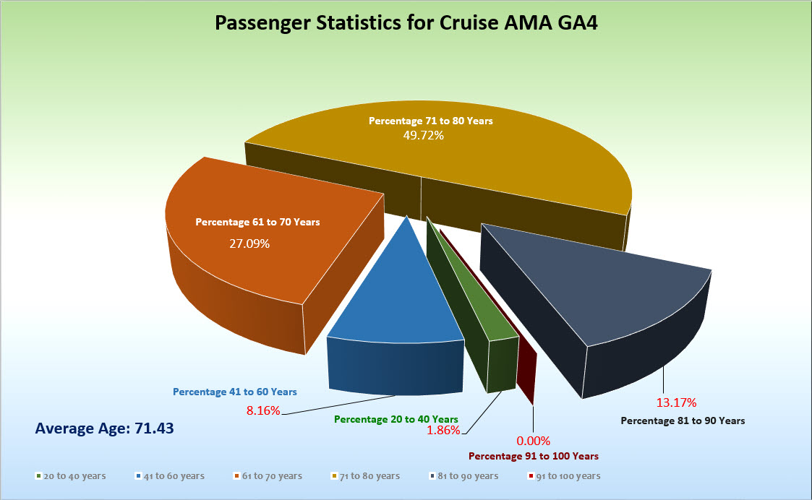

UNTERHALTUNGSPROGRAMM
Auf dieser 14 tägigen Reise: 6 Shows (Welcome-Show, Niemals geht man so ganz, In 80 Minuten um die Welt, You can’t stop the Beat, Cirque du Burlesque & Schlagerwelle)
Late Night Special von Sängerin Charlotte Verduyn.
Beim VIP-Cocktail 1 Lied als Einlage, sowie eine Showeinlage als Late Night Special.
Der Tanzkurs hat nicht stattgefunden.
Nicole: Sie ist sehr gut und natürlich angekommen.
Marc Marshall: Er war sehr unterhaltsam und hat eine sehr gute Show geboten.

ZUSAMMENFASSENDE BEURTEILUNG DER KREUZFAHRT
Diese Stammgäste-Reise hatte bis auf ein paar Ausnahmen nur Stammgäste. Es war eine insgesamt außergewöhnlich positive Atmosphere an Bord. Inhaltlich wurde auf dieser Reise von allen Events und Veranstaltungen unheimlich viel geboten. Die schönsten und größten Events haben auf der ersten Hälfte der Reise stattgefunden, bedingt durch die Liegezeiten und damit verbundene Durchführbarkeit. Desweiteren hatten auch beide Stargäste zum Beginn der Reise ihre Auftritte. Bei zukünftigen Reisen, gerade Stammgäste-Reisen, bei welcher unter anderem 3 Gala-Abende ausgeschrieben sind, bitten wir darum, dass die Route auch unter normalen Bedingungen durchführbar ist. Es war keine richtige Anfangs- und keine Abschluss-Gala möglich. Trotzdem haben wir 3 tolle Gala-Abende untergebracht. Im letzten Hafen in Civitavecchia ist die pünktliche Abfahrt immer durch die Rom-Ausflüge gefährdet, so dass auch die pünktliche Ankunft im Ausschiffungs-Hafen gefährdet ist. Die geplante Ankunft erst um 10.00 Uhr und direkt am Abend der Start in die Weltreise ist für alle Abteilungen eine enorme Herausforderung und zu kurz. (Bitte gebt uns nächstes Mal mehr Luft.)
Insgesamt haben die Gäste hoch-zufrieden und dankend das Schiff verlassen. Es war eine absolut erfolgreich Stammgäste-Gala-Reise.

Christian Rippel
Kreuzfahrtdirektor

Nizza, den 20. Dezember 2016

Benjamin Drechsel
Dr. Alois Franz
Christian Adlmaier
Manuela Bzdega

Cc: Kapitän
Hotelmanager
Oliver Gerbig
Norbert Jepsen
Barbara Zeiselmeier

